湖南省2021年普通高等学校招生适应性考试
化学
注意事项：
1.答卷前，考生务必将自己的姓名、准考证号填写在答题卡上。
2.回答选择题时，选出每小题答案后，用铅笔把答题卡上对应题目的答案标号涂黑，如需改动，用橡皮擦干净后，再选涂其他答案标号。回答非选择题时，将答案写在答题卡上，写在本试卷上无效。
3.考试结束后，将本试题卷和答题卡一并交回。
可能用到的相对原子质量：H 1 C 12 N 14 O 16 Cl 35.5 K 39 Ca 40 Mn 55 Fe 56 Ag 108 Sb 122
一、选择题：本题共10小题，每小题3分，共30分。在每小题给出的四个选项中，只有一项是符合题目要求的。
1. 化学与生活、环境和能源密切相关，下列过程没有涉及化学变化的是( )
A. 垃圾焚烧发电，废物利用 B. 风力发电，发展新能源
C. 环境消毒杀菌，阻断病毒传播 D. 稻草发酵肥田，发展绿色农业
【答案】B
【解析】
【分析】
【详解】A．垃圾焚烧发电过程，生成新物质，涉及化学变化，故A不选；
B．风力发电，依靠风的动力将风能转化为电能，没有新物质生成，不涉及化学变化，故B选；
C．环境消毒杀菌，利用物质的强氧化性，使细菌蛋白质变性，有新物质生成，涉及化学变化，故C不选；
D．稻草发酵的过程，有新物质生成，涉及化学变化，故D不选；
故选：B。
2. 工业制乙醇的反应为CH₂=CH₂＋H₂OCH₃CH₂OH，下列有关化学用语错误的是( )
A. 乙烯的电子式：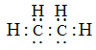 B. 碳的原子结构示意图：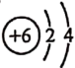
C. 水的结构式：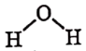 D. 中子数为8的氧的核素：
【答案】A
【解析】
【分析】
【详解】A．乙烯是碳碳双键，其电子式：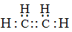，故A错误；
B．碳的原子序数为6，其原子结构示意图：，故B正确；
C．水是“V”形结构，其结构式：，故C正确；
D．氧的质子数为8，中子数为8的氧的核素，其质量数为16，其核素符号为：，故D正确。
综上所述，答案为A。
3. 椒素是辣椒的辣味来源，其结构简式如下：
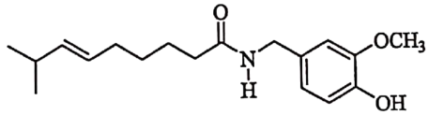
下列有关辣椒素的说法错误的是( )
A. 分子中含有18个碳原子 B. 分子中苯环上的一溴代物有3种
C. 能使溴水褪色 D. 分子中含有3种官能团
【答案】D
【解析】
【分析】
【详解】A．有结构简式可知，分子中含有18个碳原子，故A不选；
B．溴原子可以取代苯环上与酚羟基相邻，相间碳原子上的氢原子，则分子中苯环上的一溴代物有3种，故B不选；
C．该有机物中含有碳碳双键，能与溴单质发生加成反应，则能使溴水褪色，故C不选；
D．该有机物含有酚羟基、醚键、肽键和碳碳双键四种官能团 ，故D选；
故选：D。
4. 已知为阿伏加德罗常数的值，下列说法正确的是( )
A. 常温常压下，含有电子数为
B. 分子中含有共价键数为
C. 溶液中含数为
D. 密闭容器中与反应，生成的分子数为
【答案】B
【解析】
【分析】
【详解】A．常温常压下，气体摩尔体积不为22.4L/mol，22.4L不为1mol，故A错误；
B．一个醋酸分子含有8个共价键，其物质的量是 =0.1mol，其分子中含有共价键数为，故B正确；
C．溶液中，碳酸根离子水解，则含数小于 ，故C错误；
D．密闭容器中与反应是可逆反应，生成的分子数小于 ，故D错误；
故选：B。
5. 下列实验操作规范且能达到目的的是( )
A | B | C | D
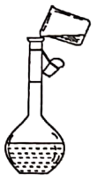 | 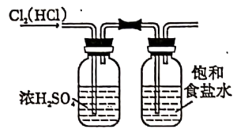 | 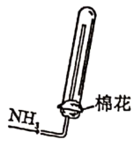 | 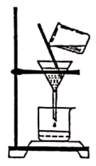
溶液的配制 | 氯气的净化 | 氨气的收集 | 沉淀的过滤

A. A B. B C. C D. D
【答案】C
【解析】
【分析】
【详解】A．配制一定物质的量浓度溶液转移溶液时需要玻璃棒引流 ，故A不选；
B． 除去氯气中的氯化氢和水杂质，先通入饱和食盐水，除去氯化氢，再通入浓硫酸，除去水，得到干燥纯净的氯气，故B不选；
C．氨气的密度小于空气的密度，用向上排空气法收集气体，试管口塞一团棉花，防止氨气与空气对流 ，故C选；
D．沉淀过滤时漏斗的下端要紧靠烧杯的内壁 ，故D不选；
故选：C。
6. X、Y、Z、R、W为原子序数依次增大的短周期元素，Z、W为同族元素，R的原子半径是同周期主族元素中最大的。其中，X、Y、Z、W形成的化合物可表示为。下列说法正确的是( )
A. 原子半径：
B. 简单氢化物的沸点：
C. Z与X、Y、R、W均可形成多种化合物
D. Z、R、W三种元素形成的化合物的水溶液呈中性
【答案】C
【解析】
【分析】
R的原子半径是同周期主族元素中最大的，则R为第ⅠA族元素，根据题意可知R元素之前至少还有3种短周期元素，所以R为Na元素；Y和X可以形成阳离子YX，可推测X为H元素，Y为N元素，[XWZ₄]⁻为酸式盐的阴离子，Z、W为同族元素，不难推出Z为O元素，W为S元素；综上所述X为H、Y为N、Z为O、R为Na、W为S。
【详解】A．电子层数越多原子半径越大，电子层数相同核电荷数越小半径越大，所以原子半径S>N>O，即W>Y>Z，故A错误；
B．W和Z的简单氢化物分别为H₂S、H₂O，水分子间存在氢键，所以沸点H₂S<H₂O，故B错误；
C．O与H可以形成H₂O和H₂O₂，与N可以形成NO、NO₂等，与Na可以形成Na₂O和Na₂O₂，与S可以形成SO₂和SO₃，故C正确；
D．O、Na、S可以形成化合物Na₂SO₃，其水溶液显碱性，故D错误；
综上所述答案为C。
7. 据文献报道，某反应的反应历程如图所示：
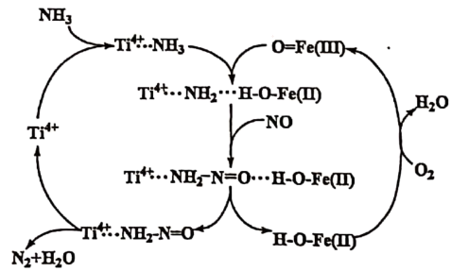
下列有关该历程的说法错误的是( )
A. 总反应化学方程式为4NH₃＋3O₂2N₂＋6H₂O
B. 是中间产物
C. 是催化剂
D. 属于分解反应
【答案】A
【解析】
【分析】
【详解】A．根据反应历程，参加反应的物质有NH₃、NO、O₂，因此总反应化学方程式为4NH₃＋2NO＋2O₂3N₂＋6H₂O，故A错误；
B．根据题中信息得到是中间产物，故B正确；
C．在整个反应过程中参与了反应，但反应前后质量和性质未变，因此是催化剂，故C正确；
D．分解反应是一种物质反应生成两种或两种以上新物质，因此属于分解反应，故D正确。
综上所述，答案为A。
8. 已知反应：，下列关于该反应说法错误是( )
A. 氧化性：
B. 当反应中有转移时，被氧化的为
C. 氧化产物和还原产物的物质的量之比为1∶2
D. 产物和都可以用于自来水消毒杀菌
【答案】B
【解析】
【分析】
在反应中，氯酸钠中氯元素的化合价降低被还原作氧化剂，对应的是还原产物，氯化氢中氯元素的化合价升高被氧化作还原剂，对应的的是氧化产物，据此回答问题。
【详解】A．有分析可知，氯酸钠是氧化剂，氯气是氧化产物，在同一个氧化还原反应中氧化剂的氧化性大于氧化产物的氧化性，则氧化性：，故A不选；
B．当反应中有转移时，氯化氢中氯元素的化合价由-1价升高到0价，则被氧化的为 ，故B选；
C．有分析可知，是氧化产物，是还原产物，有方程式 可知，氧化产物和还原产物物质的量之比为1∶2，故C不选；
D．产物和都具有氧化性，可以用于自来水消毒杀菌，故D不选；
故选：B。
9. 活泼自由基与氧气的反应一直是关注的热点。自由基与反应过程的能量变化如图所示：
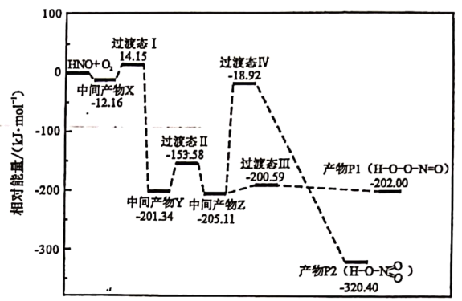
下列说法正确的是( )
A. 该反应为吸热反应
B. 产物的稳定性：
C. 该历程中最大正反应的活化能
D. 相同条件下，由中间产物z转化为产物的速率：
【答案】C
【解析】
【分析】
【详解】A．由图示可知，反应物所具有的能量之和比生成物所具有的能量之和高，即该反应为放热反应，故A错；
B．产物P₂所具有的能量比产物P₁所具有的能量低118.4kJ，所以产物P₂比产物P₁要稳定，故B错；
C．由图示可知中间产物Z到过渡态IV所需的活化能最大，则，故选C；
D．由图示可知，由Z到产物P₁所需的活化能低于由Z到产物P₂所需的活化能，则由中间产物Z转化为产物的速率：，故D错。
答案选C。
10. 下列离子方程式书写正确的是( )
A. 饱和Na₂CO₃溶液中通入过量CO₂：
B. NaClO溶液中通入少量SO₂：
C. FeI₂溶液中通入少量Cl₂：
D. Ca(HCO)₃溶液中滴入少量Ca(OH)₂溶液：
【答案】D
【解析】
【分析】
【详解】A．饱和碳酸钠溶液中通入过量CO₂会析出NaHCO₃沉淀，离子方程式为2Na⁺+CO+CO₂+H₂O=2NaHCO₃↓，A错误；
B．SO₂少量时会有HClO生成，正确离子方程式为SO₂+H₂O+3ClO⁻=SO+Cl⁻+2HClO，B错误；
C．I⁻还原性强于Fe²⁺，通入少量Cl₂先和I⁻反应，离子方程式为2I⁻+Cl₂=I₂+2Cl⁻，C错误；
D．Ca(OH)₂少量，二者1：1反应，化学方程式为离子方程式为Ca²⁺+OH⁻+HCO=CaCO₃↓+H₂O，D正确；
综上所述答案为D。
二、选择题：本题共4小题，每小题4分，共16分。在每小题给出的四个选项中，有一个或两个选项符合题目要求。全部选对的得4分，选对但不全的得2分，有选错的得0分。
11. 由下列实验操作和现象所得到的结论正确的是( )
 | 实验操作和现象 | 结论
A | 向某溶液中滴加几滴新制氯水，再滴加少量溶液，溶液变红 | 溶液中含有
B | 室温下，测得相同浓度的和溶液的pH分别为8和9 | 酸性：
C | 蔗糖溶液中加入少量稀硫酸，水浴加热，加氢氧化钠溶液至溶液呈碱性，再加入少量新制，继续加热，生成砖红色沉淀 | 蔗糖完全水解
D | 向等体积等浓度的稀硫酸中分别加入少量等物质的量的和固体，溶解而不溶解

A. A B. B C. C D. D
【答案】BD
【解析】
【分析】
【详解】A．二价铁离子和KSCN不反应，三价铁离子和KSCN溶液反应生成血红色络合物，二价铁离子易被氯水氧化生成三价铁离子，Fe²⁺检验时要先加KSCN溶液后加氯水，防止Fe³⁺干扰，故A错误；
B．相同物质的量浓度的钠盐溶液，溶液的pH越大，酸根离子的水解程度越大，相应的酸的酸性越弱；室温下，测得相同浓度的NaX和NaY溶液的pH分别为8和9可知HX溶液的酸性强于HY，故B正确；
C．蔗糖完全水解和部分水解，溶液中都含有葡萄糖，碱性条件下都能与新制氢氧化铜悬着液共热反应生成氧化亚铜砖红色沉淀，故C错误；
D．相同条件下，组成和结构相似的难溶金属硫化物，溶解度大的物质先溶解于稀硫酸，向等体积等浓度的稀硫酸中分别加入少量等物质的量的和固体，溶解而不溶解，说明溶度积，故D正确；
故选BD。
12. 某单液电池如图所示，其反应原理为。下列说法错误的是( )
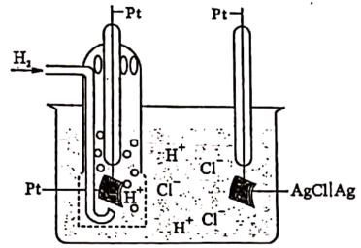
A. 放电时，左边电极为负极
B. 放电时，溶液中向右边电极移动
C. 充电时，右边电极上发生的电极反应式：
D. 充电时，当左边电极生成时，电解质溶液减轻2g
【答案】CD
【解析】
【分析】
【详解】A．由图示分析可知，放电时左边电极发生氧化反应，为电池的负极，故A正确；
B．由A分析可知，放电时左边为电池的负极，右边则为电池的正极，工作时阳离子向正极移动，即氢离子向右边电极移动，故B正确；
C．充电时左边电极为阴极，发生还原反应，即；右边电极为阳极，发生氧化反应，即，故C错误；
D．由反应可知，充电时，当左边电极生成时，电解质溶液中会减少2molHCl，则减少的质量为73g，故D错误。
故选CD。
13. 以某冶金工业产生的废渣(含、及少量的)为原料，根据下列流程可制备。
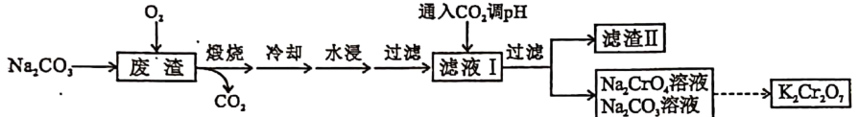
下列说法正确的是( )
A. 煅烧时没有发生氧化还原反应
B. 滤渣Ⅱ中主要成分是
C. 可循环使用的物质是和
D. 由转化为的过程中需加入KOH
【答案】C
【解析】
【分析】
向废渣中加入碳酸钠和氧气并煅烧，发生如下反应，4Na₂CO₃+2Cr₂O₃+3O₂ 4Na₂CrO₄+4CO₂↑，Na₂CO₃+SiO₂Na₂SiO₃+CO₂↑, Na₂CO₃+Al₂O₃2NaAlO₂+CO₂↑，用水浸之后，溶液中含有Na₂CrO₄、Na₂SiO₃、NaAlO₂、Na₂CO₃，向溶液中通入二氧化碳，生成氢氧化铝沉淀和硅酸沉淀，过滤，滤液中含有Na₂CrO₄、Na₂CO₃，再向溶液中加硫酸，2Na₂CrO₄+H₂SO₄= Na₂Cr₂O₇+ Na₂SO₄+H₂O，再向溶液中加入KCl固体，就会有K₂Cr₂O₇晶体析出。
【详解】A．向废渣中加入碳酸钠和氧气并煅烧，发生如下反应，4Na₂CO₃+2Cr₂O₃+3O₂4Na₂CrO₄+4CO₂↑，煅烧时有氧化还原反应，A错误；
B． 用水浸之后，溶液中含有Na₂CrO₄、Na₂SiO₃、NaAlO₂、Na₂CO₃，向溶液中通入二氧化碳，会生成氢氧化铝沉淀和硅酸沉淀，B错误；
C．从上述流程图可知，和均可循环使用，C正确；
D．由转化为的过程中需加入硫酸和KCl固体，反应如下：2Na₂CrO₄+H₂SO₄= Na₂Cr₂O₇+ Na₂SO₄+H₂O，再向溶液中加入KCl固体，就会有K₂Cr₂O₇晶体析出，D错误；
故选C。
14. 常温下，向的溶液中滴加的溶液，溶液中，随pH的变化关系如图所示(取)。
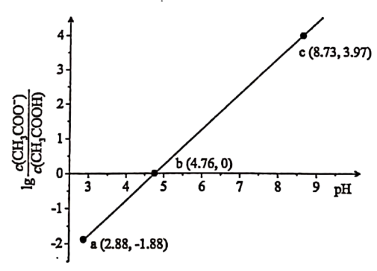
下列说法正确的是( )
A. 常温下，的电离常数为
B. 当溶液的时，消耗溶液
C. 溶液中水的电离程度大小：a＞b＞c
D. c点溶液中：
【答案】AD
【解析】
【分析】
为弱电解质，在溶液中存在电荷平衡，，常温下，的电离常数为K_{a}=，b点时，=0，c()=c()，的电离常数等于c()=；向的溶液中滴加的溶液，由于温度不变，a点为时，c(H⁺)=10^{-2.88}mol/L，=-1.88，=10^{-1.88}，c(H⁺)×=10^{-2.88}×10^{-1.88}=10^{-4.76}=K_{a}，则a点为；K_{h}===10^{-9.24}，c点含有，存在水解平衡，，K_{h}=，时，c(OH⁻)==10^{-5.27}，=3.97，=10^{-3.97}，K_{h}==10^{-3.97}×10^{-5.27}=10^{-9.24}=K_{h}，c点为溶液，则b点为和的混合溶液，由此分析。
【详解】A．常温下，的电离常数为Ka=，b点时，=0，c()=c()，的电离常数等于c()=，故A符合题意；
B．根据分析，c点为，向的溶液中滴加的溶液20mL，为弱酸强碱盐，水解显碱性，此时溶液的，故B不符合题意；
C．酸碱抑制水的电离，弱酸强碱盐水解显碱性，促进水的电离，根据分析，a点为，b点为和的混合溶液，c点为溶液，溶液中水的电离程度大小：c＞b＞a，故C不符合题意；
D．c代表的溶液，由于醋酸根要水解，，但水解较微弱，，根据电荷守恒，，，故D符合题意；
答案选AD。
【点睛】判断出各点代表的意义是解题的关键，需要熟悉电离平衡常数和水解平衡常数之间的关系。
三、非选择题：包括必考题和选考题两部分。第15～17题为必考题，每个试题考生都必须作答。第18、19题为选考题，考生根据要求作答。
(一)必考题：此题包括3小题，共39分。
15. 蛋壳是一种很好的绿色钙源，其主要成分为。以蛋壳为原料制备葡萄糖酸钙晶体()，并对其纯度进行测定，过程如下：
步骤Ⅰ.葡萄糖酸钙晶体的制备
步骤Ⅱ.产品纯度测定——间接滴定法
①称取步骤Ⅰ中制得的产品置于烧杯中，加入蒸馏水及适量稀盐酸溶解；
②加入足量溶液，用氨水调节pH为4～5，生成白色沉淀，过滤、洗涤；
③将②洗涤后所得的固体溶于稀硫酸溶液中，用标准溶液滴定，消耗标准溶液。
根据以上两个步骤，回答下列问题：
(1)以上两个步骤中不需要使用的仪器有______(填标号)。
A.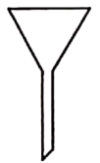 B. C.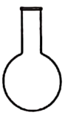 D.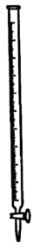
(2)步骤Ⅰ中“操作a”是______、过滤、洗涤、干燥。
(3)步骤Ⅱ中用氨水调节pH为4～5的目的为______。
(4)用标准溶液滴定待测液的反应原理为______(用离子方程式表示)，判断滴定达到终点的现象为______。
(5)根据以上实验数据，测得产品中葡萄糖酸钙晶体的纯度为______(保留三位有效数字)。
【答案】 (1). C (2). 蒸发浓缩、冷却结晶 (3). 中和溶液中的H⁺离子，增大溶液中C₂O浓度，使Ca²⁺离子完全沉淀 (4). 5H₂C₂O₄+2MnO+6H⁺=2Mn²⁺+10CO₂↑+8H₂O (5). 滴入最后一滴高锰酸钾标准溶液，溶液由无色变为浅紫色，且半分钟内不褪色 (6). 93.3%
【解析】
【分析】
蛋壳的主要成分是碳酸钙，洗涤、干燥后灼烧蛋壳，碳酸钙在高温下发生分解生成氧化钙和二氧化碳，加水浸泡后氧化钙和水反应生成氢氧化钙，控制溶液pH在6—7的范围内，加入葡萄糖酸溶液，氢氧化钙与葡萄糖酸溶液反应生成葡萄糖酸钙和水，过滤得到葡萄糖酸钙溶液，经蒸发浓缩、冷却结晶、过滤、洗涤、干燥得到葡萄糖酸钙晶体。
【详解】(1)过滤时要用到漏斗、灼烧时要用到坩埚、滴定时要用到酸式滴定管，则步骤Ⅰ和Ⅱ中不需要使用的仪器是圆底烧瓶，故答案为：C；
(2)由分析可知，步骤Ⅰ中操作a蒸发浓缩、冷却结晶、过滤、洗涤、干燥，故答案为：蒸发浓缩、冷却结晶；
(3) 加入蒸馏水及适量稀盐酸溶解产品后所得溶液为酸性溶液，酸性溶液中加入饱和 (NH₄)₂C₂O₄，会与氢离子反应导致浓度降低而不能生成沉淀，则向溶液中滴加氨水调节pH为4～5的目的是中和溶液中的氢离子，增大溶液中浓度，有利于钙离子完全转化为草酸钙沉淀，故答案为：中和溶液中的H⁺离子，增大溶液中C₂O浓度，使Ca²⁺离子完全沉淀；
(4) 用高锰酸钾标准溶液滴定待测液的反应原理为酸性条件下，高锰酸钾溶液与草酸溶液发生氧化还原反应生成硫酸钾、硫酸锰、二氧化碳和水，反应的离子方程式为5H₂C₂O₄+2MnO+6H⁺=2Mn²⁺+10CO₂↑+8H₂O；当草酸与高锰酸钾溶液完全反应后，再滴入一滴高锰酸钾溶液，溶液会由无色变为浅紫色，且半分钟内不褪色，故答案为：5H₂C₂O₄+2MnO+6H⁺=2Mn²⁺+10CO₂↑+8H₂O；滴入最后一滴高锰酸钾标准溶液，溶液由无色变为浅紫色，且半分钟内不褪色；
(5)由题意可得如下关系式：5Ca(C₆H₁₁O₇)·H₂O～5CaC₂O₄～5H₂C₂O₄～2MnO，则5Ca(C₆H₁₁O₇)·H₂O的物质的量为×0.02000mol/L×0.025L=1.250×10^{—3}mol，产品中葡萄糖酸钙晶体的纯度为×100%≈93.3%，故答案为：93.3%。
16. 以镁铝复合氧化物()为载体的负载型镍铜双金属催化剂()是一种新型高效加氢或脱氢催化剂，其制备流程如下：
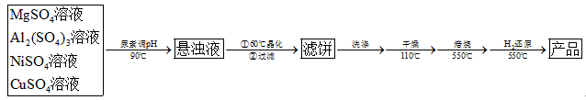
已知：常温下，，。回答下列问题：
(1)在加热条件下，尿素在水中发生水解反应，放出______和______两种气体(写化学式)。
(2)“晶化”过程中，需保持恒温60℃，可采用的加热方式为______。
(3)“洗涤”过程中，检验滤饼是否洗净的方法是______。
(4)常温下，若“悬浊液”中，则溶液的______。
(5)“还原”过程中所发生反应的化学方程式为______。
(6)在强碱溶液中被氧化可得，该物质能用作碱性镍镉电池的正极材料。其电池反应式：
①放电一段时间后，溶液的pH将______(填“增大”“减小”或“不变”)。
②充电时，阳极发生的电极反应式为______。
【答案】 (1). NH₃ (2). CO₂ (3). 水浴加热 (4). 取最后一次洗涤液少量于试管，向试管中加入稀盐酸，再加入氯化钡，若有白色沉淀则未洗净，若无沉淀则已洗净 (5). 10 (6). NiO＋H₂Ni＋H₂O，CuO＋H₂Cu＋H₂O (7). 增大
(8). Ni(OH)₂＋OH－－e－=NiOOH＋H₂O
【解析】
【分析】
将MgSO₄、Al₂(SO₄)₃、NiSO₄、CuSO₄混合溶液在90℃下加入尿素发生反应生成悬浊液Mg(OH)₂、Al(OH)₃、Cu(OH)₂、Ni(OH)₂，在60℃净化过滤，得到滤饼，洗涤、干燥，焙烧得到MgO、CuO、NiO、Al₂O₃，在550℃温度下用氢气还原。
【详解】(1)根据题意，尿素[CO(NH₂)₂]在加热条件下与水发生水解反应即CO(NH₂)₂＋H₂O CO₂↑＋2NH₃↑，因此放出NH₃和CO₂两种气体；故答案为：NH₃；CO₂。
(2)“晶化”过程中，需保持恒温60℃，温度在100℃以下，因此采用的加热方式为水浴加热；故答案为：水浴加热。
(3)“洗涤”过程中，检验滤饼是否洗净，主要检验洗涤液中是否还含有硫酸根，因此常用的方法是取最后一次洗涤液少量于试管，向试管中加入稀盐酸，再加入氯化钡，若有白色沉淀则未洗净，若无沉淀则已洗净；故答案为：取最后一次洗涤液少量于试管，向试管中加入稀盐酸，再加入氯化钡，若有白色沉淀则未洗净，若无沉淀则已洗净。
(4)常温下，若“悬浊液”中，，则，，则溶液的10；故答案为：10。
(5)“还原”过程最终得到，说明是NiO、CuO与氢气发生还原反应，因此所发生反应的化学方程式为NiO＋H₂Ni＋H₂O，CuO＋H₂Cu＋H₂O；故答案为：NiO＋H₂Ni＋H₂O，CuO＋H₂Cu＋H₂O。
(6)①放电一段时间后，负极反应式为Cd－2e－＋2OH－=Cd(OH)₂，正极是2NiOOH＋2e－＋2H₂O =2Ni(OH)₂＋2OH－，正极生成的OH－物质的量与负极消耗的OH－物质的量相等，但是消耗了电解质中的水，使碱性增强，因此溶液的pH将增大；故答案为：增大。
②根据放电时正极电极反应式NiOOH＋e－＋H₂O =Ni(OH)₂＋OH－，则充电时，阳极发生的电极反应式为Ni(OH)₂＋OH－－e－=NiOOH＋H₂O；故答案为：Ni(OH)₂＋OH－－e－=NiOOH＋H₂O。
17. 氨基甲酸铵()为尿素生产过程的中间产物，易分解。某小组对氨基甲酸铵的分解实验进行探究。
已知：Ⅰ.
Ⅱ.
Ⅲ.
回答下列问题：
(1)写出分解生成与气体的热化学方程式：______。
(2)恒容条件下，实验测得数据如下表所示：
 | 293 | 298 | 303 | 308 | 313
 | 8.60 | 11.40 | 16.24 | 20.86 | 30.66
①恒温恒容时，下列能够说明该反应已达到化学平衡状态的是______(填标号)。
A.容器内总压强不再改变 B.
C.的值不再改变 D.的体积分数不再改变
②某温度下，该反应平衡时容器内总压强为p，写出该反应的压强平衡常数的计算式______(用平衡分压代替平衡浓度，分压=总压×物质的量分数)。
③随着温度升高，逐渐______(填“增大”、“减小”或“不变”)，其主要原因是______。
④某温度下，达到平衠后，欲增加的平衡浓度，可釆取的措施有______(填标号)。
A.加 B.加催化剂 C.减小体积增大压强 D.移走
(3)已知：(C为常数)。根据上表实验数据得到图像，则该反应的反应热______。
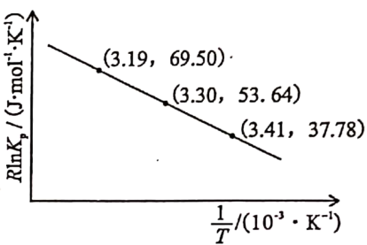
【答案】 (1). (2). A (3). (4). 增大 (5). 该反应是吸热反应，升高温度，平衡正向移动，气体物质的量增大，压强增大 (6). CD (7). 144.2
【解析】
【分析】
【详解】(1) 已知：Ⅰ.
Ⅱ.
Ⅲ.，有盖斯定律Ⅰ+Ⅱ-Ⅲ得： ；
(2) ①A.容器内总压强不再改变 ，说明气体的体积不再发生变化，说明可逆反应处于平衡状态，故A正确；
B.，不符合反应速率之比等于化学计量数之比，故B错误；
C.是化学平衡常数，温度不变，平衡常数的值不变 ，不能说明处于平衡状态，故C错误；
D.反应体系中只有氨气和二氧化碳是气体，物质的量之比等于化学计量数之比，则的体积分数不再改变，不能作为平衡状态判断的依据，故D错误；
故答案为：A。
②该反应的压强平衡常数的计算式 ；
③随着温度升高，逐渐增大，主要原因是该反应是吸热反应，升高温度，平衡正向移动，气体物质的量增大，压强增大；
④A.加 ，平衡不移动，氨气的浓度不变，故A错误；
B.加催化剂 ，平衡不移动，氨气的浓度不变，故B错误；
C.减小体积增大压强 ，氨气的浓度增大，故C正确；
D.移走，平衡正向移动，氨气的浓度增大，故D正确；
故答案：CD；
(3)图像上的点代入得：69.50=∆H×3.19× +C和53.64=∆H×3.30×+C，联立求解得，∆H=144.2。
(二)选考题：共15分。请考生从给出的两道题中任选一题作答。如果多做，则按所做的第一题计分。
18. VA族元素及其化合物在生产、生活中用途广泛。
(1)①常用于制造火柴，P和S的第一电离能较大的是______。
②俗称雄黄，其中基态原子的核外电子排布式为______，有______个未成对电子。
③P、S、电负性由大到小的顺序是______。
(2)、、中沸点最高的是______，其主要原因是______。
(3)①白磷在氯气中燃烧可以得到和，其中气态分子的立体构型为______。
②研究发现固态PCl₅和PBr₅均为离子晶体，但其结构分别为和，分析PCl₅和PBr₅结构存在差异原因是______。
(4)锑酸亚铁晶胞如图所示，其晶胞参数分别为anm、bnm、cnm，，则：
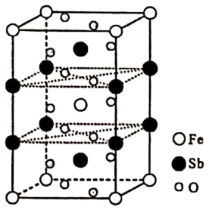
①锑酸亚铁的化学式为______。
②晶体的密度为______(设为阿伏加德罗常数的值)。
【答案】 (1). P (2). 3d¹⁰4s²4p³ (3). 3 (4). S>P>As (5). NH₃ (6). NH₃分子间存在氢键 (7). 三角锥 (8). Br⁻半径较大，无法形成[PBr₆]⁻ (9). Fe(SbO₃)₂ (10).
【解析】
【分析】
【详解】(1)①P元素3p能级轨道半满，更稳定，第一电离能大于相邻元素，所以第一电离能较大的是P；
②As元素为为33号元素，第四周期第ⅤA族，原子核外电子排布为[Ar]3d¹⁰4s²4p³；核外有4p轨道上3个未成对电子；
③非金属性S>P>As，所以电负性S>P>As；
(2)PH₃、AsH₃分子间只存在范德华力，而NH₃分子间还存在氢键，所以NH₃沸点最高；
(3)①PCl₃中心P原子价层电子对数为=4，不含孤电子对，所以立体构型为三角锥形；
②Br⁻半径较大，而Cl⁻半径较小，所以P周围可以容纳6个Cl⁻，而无法容纳6个Br⁻，无法形成[PBr₆]⁻；
(4)①据图可知一个晶胞中含有Sb原子的个数为+2=4，O原子的个数为+10=12个，Fe²⁺的个数为+1=2，所以锑酸亚铁的化学式为Fe(SbO₃)₂；
②晶胞的质量为=g，晶体的体积为abc nm³=abc10⁻²¹cm³，所以晶体的密度为=g·cm³。
19. 化合物G是一种抗骨质疏松药，俗称依普黄酮。以甲苯为原料合成该化合物的路线如下：
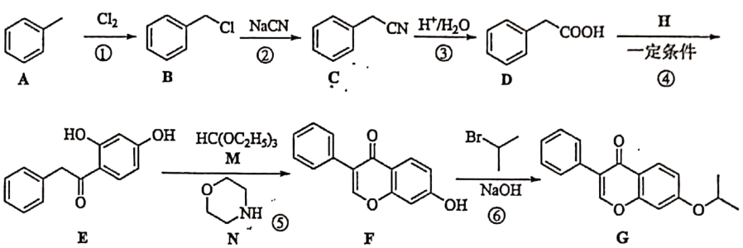
已知：RCOOH+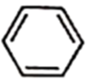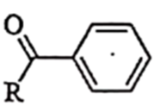+H₂O
回答下列问题：
(1)反应①的反应条件为______，反应②的反应类型是______。
(2)F中含氧官能团的名称：______，______，______。
(3)D+H→E的化学方程式：______。
(4)已知N为催化剂，E和M反应生成F和另一种有机物X，X的结构简式为______。
(5)D有多种同分异构体，同时满足下列条件的同分异构体有______种。
a.含苯环的单环化合物
b.核磁共振氢谱有四组峰，峰面积之比为3∶2∶2∶1
(6)根据上述信息，设计由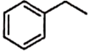和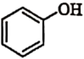为原料，制备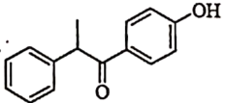的合成路线______(无机试剂任选)。
【答案】 (1). 光照 (2). 取代反应 (3). 羰基 (4). （酚）羟基 (5). 醚键 (6). 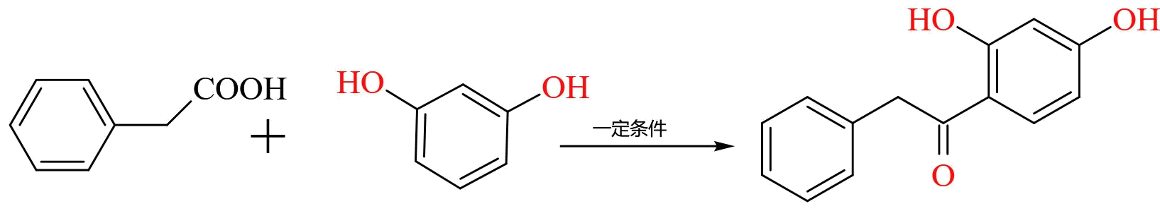+H₂O (7). 乙醇（或） (8). 6 (9). 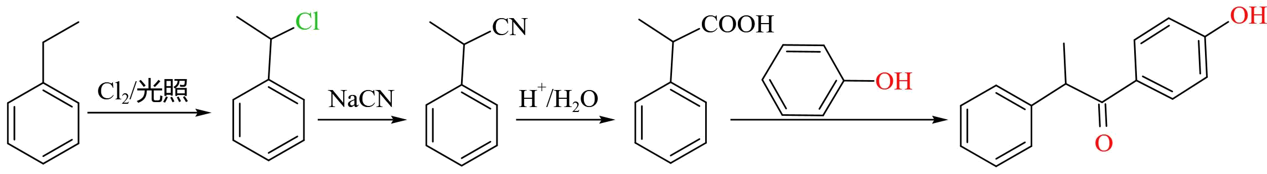
【解析】
【分析】
由图示可知，A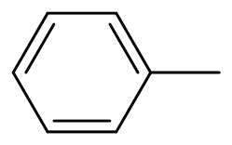与在光照条件下发生取代反应生成B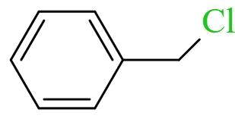；与NaCN在一定条件下发生取代反应生成C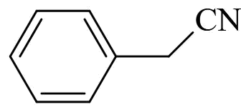；在酸性条件下水解生成D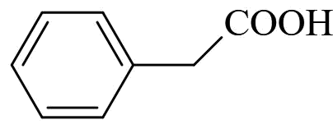；与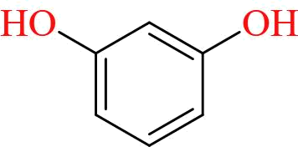在一定条件下反应生成E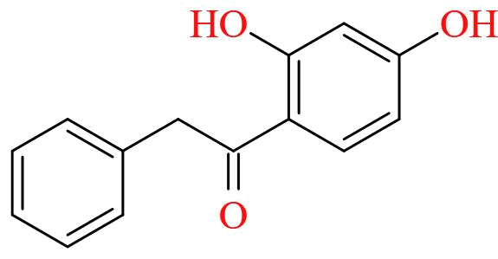；与在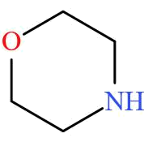作催化剂反应生成F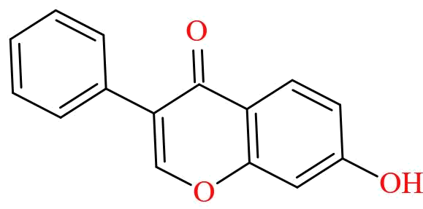和；与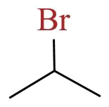在碱性条件下反应生成G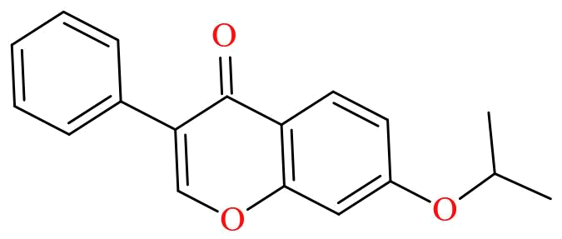，结合有机化合物的相关知识分析分析可得；
【详解】(1)由分析可得反应①A与在光照条件下发生取代反应生成； 与NaCN在一定条件下发生取代反应生成，故答案为：光照；取代反应；
(2)F中所含官能团的名称为：羰基、醚键、（酚）羟基以及碳碳双键，其中含氧官能团为：羰基、醚键、（酚）羟基，故答案为：羰基；醚键；（酚）羟基（顺序可颠倒）；
(3)由分析可知D为，H为E为 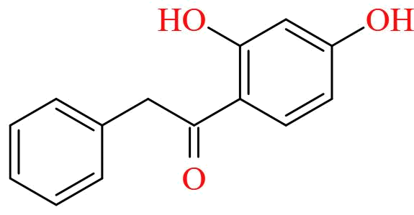，则D+H→E的化学方程式为：+H₂O，故答案为：+H₂O；
(4)已知N为催化剂，与在作催化剂反应生成和，则X为或，故答案为：乙醇（或）；
(5)D分子式有多种同分异构体，同时满足
a.含苯环的单环化合物
b.核磁共振氢谱有四组峰，峰面积之比为3∶2∶2∶1，则有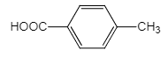、 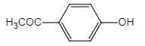、 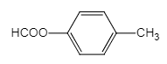、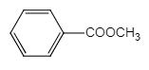、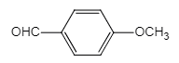、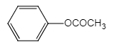，共6种，故答案为：6；
(6) 在光照条件下发生取代反应生成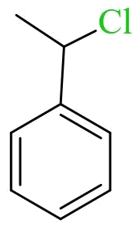；与NaCN反应生成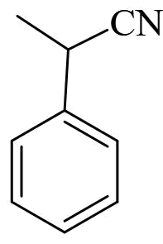；在酸性条件下水解生成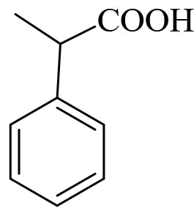；与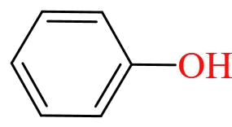反应生成目标物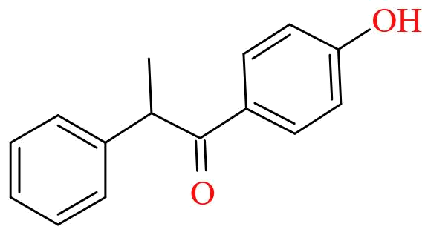，则其合成流线为：故答案为：

